
Compte rendu Projet dés
Catégories | Séance 1 | Séance 2
Participant 2 | Code / recherche web | Code
Participant 1 | Compte-rendu / recherche web | Code / Aide / Compte rendu
Bugs | Le random ne renvoyait pas de nombres entiers, | Q.3: difficulté à comprendre comment mettre en code sans bugs
Résolution | Random.uniform(1,6) -> Random.randrange(1,7) | Boucles if (répétées)

Question N°1 :
Fonction lance_dé() :
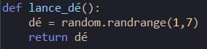

Question N°2 :
Le rôle de la fonction lance-plusieurs-dés(nombre-lancers) est d’avoir en entrée ne nombre de lancer, de créer un tableau de 0 de la taille de ce nombre et pour chaque 0 du tableau, produire un lancer de dés avec la fonction lance_dé().
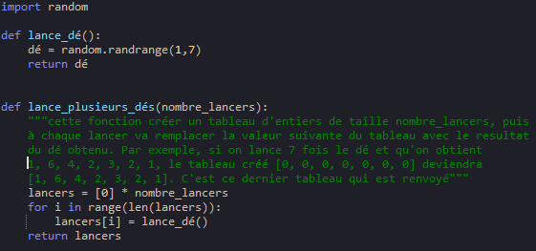

Question N°3 :
- Calcule effectifs :
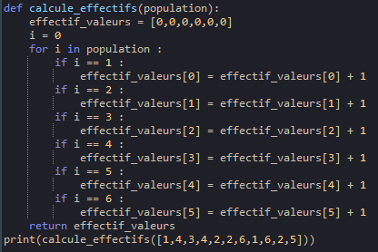
Pour le calcul d’effectif nous avons eu un problème de syntaxe du code.
Nous l’avons résolu rapidement.
- Calcule somme :
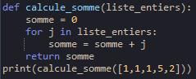
Aucun problème rencontré.
- Calcule moyenne :
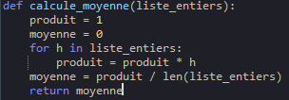
Bug rencontré : le code ne faisait pas ce qu’on attendait de lui mais fonctionnait tout de même.
Nous avons remarqué que nous avons fait des produits au lieu de sommes. Voici le code final après la découverte de l’erreur :
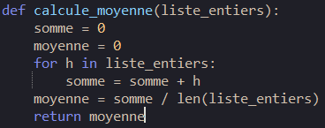

- Calcule erreur absolue :
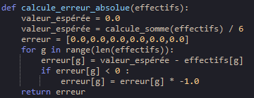
Difficultés rencontrées sur l’affichage des nombres décimaux. Résolu.
- Calcule erreur relative :
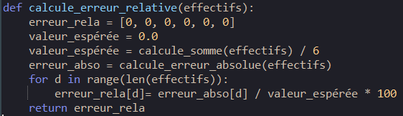
Aucune difficulté rencontrée.
Question N°4 :
Code :
print(calcule_somme(calcule_erreur_relative([int(input()),int(input()),int(input()),int(input()),int(input()),int(input())])))

Question N°5 :
